**MANUAL DE USUARIO SISTEMA DE COTIZACIONES CORONA**

**Presentado Por:**

**GRUPO LUANDOS**

**ANGIE DANIELA CHISCO CADAVID**

**JUAN FELIPE GUEVARA GARCÍA**

**LUKAS MESA BURITICÁ**



**UNIVERSIDAD DE CALDAS**

**MANIZALES**

**DICIEMBRE DE 2017**

**MANUAL DE USUARIO SISTEMA DE COTIZACIONES CORONA**

**Índice**

1. Introducción
2. Ejecución Caso de Uso Consultar Productos
3. Ejecución caso de uso Sugerencias de artículos



**1. INTRODUCCIÓN**

En este manual podrá encontrar como ejecutar los casos de uso que presenta el software, ingresando un presupuesto que tengan destinado para cierta obra ya sea un baño o una cocina y a partir de este se generan opciones con estilos y accesorios diferentes que cumplen con la condición de ser menor o igual al valor ingresado por el cliente; el cliente tiene la posibilidad de elegir entre tres opciones y al elegirla se desglosara una cotización especificando todos los precios de los productos y mano de obra requerida. Adicional a esto los clientes pueden observar en la pestaña productos todos los productos ofrecidos por corona para que tengan una amplia visión de todo lo que corona puede ofrecer a sus hogares y proyectos.

**2. EJECUCION CASO DE USO CONSULTAR PRODUCTOS**

Para consultar el catálogo de productos ofrecido por Corona, en la página inicial de la aplicación, seleccione la pestaña productos:

****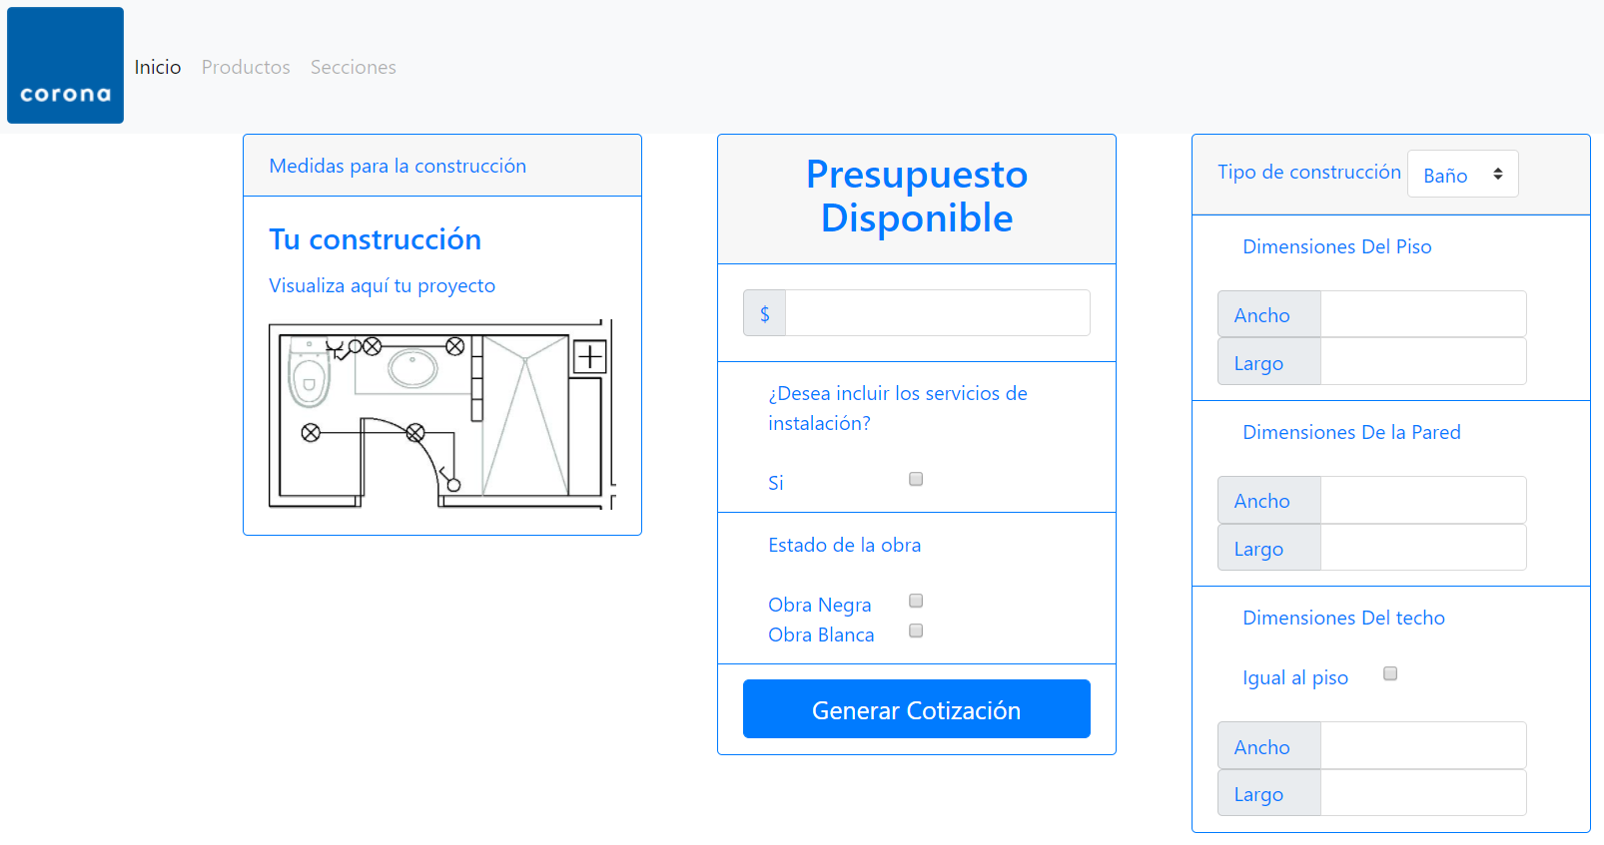

Se muestra la página de productos con una tabla en la que contiene nombre, descripción y valor de cada uno:

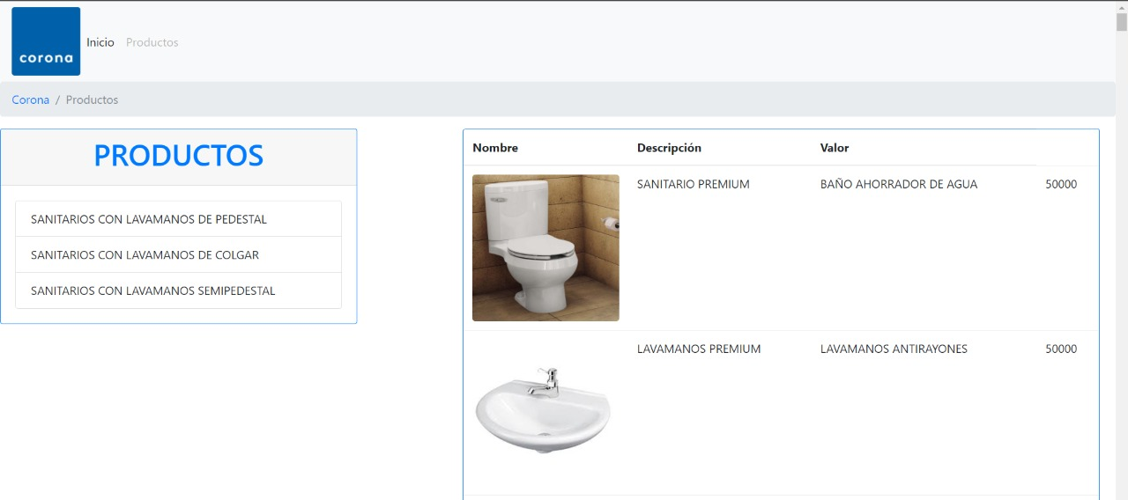

**2. EJECUCION CASO DE USO SUGERENCIA DE PRODUCTOS**

****al momento de generar la cotizacion, se muestra una ventana emergente la cual contiene las sugerencias generadas a partir del presupuesto dado,medidas respectivas y estado de la obra, donde puede seleccionar la sugerencia que mas agrade y asi generar la cotizacion respectiva para dicha opcion: